Практычныя заданні да білетаў выпускнога экзамену
па вучэбным прадмеце «Гісторыя Беларусі» для IX класа

Распрацаваны: Навумчык Іна Мікалаеўна, настаўнік гісторыі ДУА «Елкаўская сярэдняя школа» Зэльвенскага раёна

Білет № 8
2. Практычнае заданне. Наш край у гады Вялікай Айчыннай вайны.

Выкарыстоўваючы прадстаўленыя крыніцы, адкажыце на пытанні.
- Як называецца документ, у якім прадстаўлены факты аб знішчэнні і вывазе ў Германію жыхароў Слонімскага раена?
- Якая колькасць насельніцтва была знішчана ў вашым населеным пункце (раенным цэнтры), абласным цэнтры?
- «Мае перакананні не выпадаюць разам з зубамі ад недахопу вітамінаў у лагерным рацыёне. Я салдат і застаюся верны свайму абавязку. А ён забараняе мне працаваць на тую краіну, якая знаходзіцца ў стане вайны з маёй Радзімай», — так адказаў нязломны генерал Д.М.Карбышаў, якому фашысты прапанавалі супрацоўніцтва. Ён прайшоў праз 13 канцлагераў. У ноч на 18 лютага 1945 г. у канцлагеры Маўтхаўзен (Аўстрыя) у ліку іншых зняволеных (каля 500 чалавек) быў абліты вадой на марозе і загінуў. Д.М. Карбышаву ў 1946 г. было прысвоена званне Героя Савецкага Саюза (пасмяротна).
Зрабіце вывад аб жыццёвых принцыпах генерала Д.М.Карбышава.
- Чаму частка насельніцтва ішла на супрацоўніцтва з нямецка-фашысцкімі акупантамі? Дайце ацэнку дзейнасці калабарацыяністаў.

Крыніца1. Помнік генералу Д.М.Карбышаву (1880–1945) на тэрыторыі былога канцэнтрацыйнага лагера Маўтхаўзен, Аўстрыя.

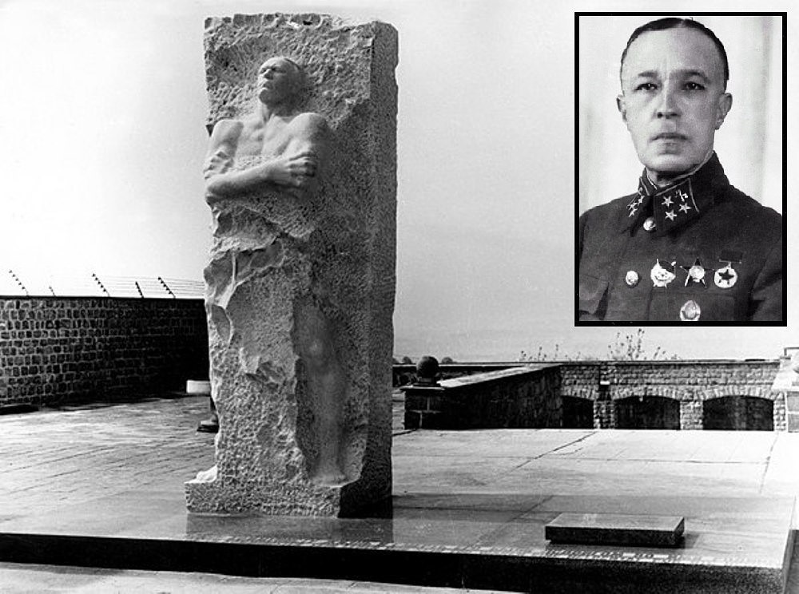

Крыніца 2. Карта «Знішчэнне насельніцтва ў гады Вялікай Айчыннай вайны»
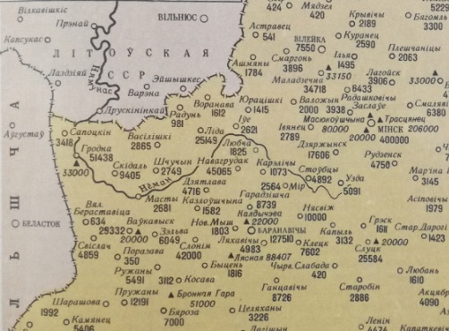

Крыніца 3. Акт №109 слонімскай раеннай камісіі аб вынішчэнні і ўгоне ў рабства савецкіх грамадзян нямецка-фашысцкімі захопнікамі на тэрыторыі Слонімскага раена Баранавічскай вобласці ў 1941-1944 гг.
Всего по гор. Слониму и Слонимскому району (на) 10 июля 1944 года немецкими бандитами замучено и расстреляно невинных советских граждан – стариков, женщин и детей – 42 тыс. (сорок две тысячи) человек. Вывезено на каторгу в Германию 2264 человек. На 41136 человек растреляных фамилий установить невозможно и 1759 угнанных личность не установлена…
В этом злодеянии конкретно виновны слонимский гебитскомиссар немец Эррен; начальник политического отдела гебитскомиссариата немец Вольтер; его зам. немец Герц; зам. (начальника) слонимского СД немец Варенбурх; начальник слонимской биржи труда немец Лейман; зам. Слонимского гебитскомиссара штаблейтер Гик; гауптвахмейстер жандармерии немец Шульц; немец Рейнерг; редактор слонимской газеты «Слонімская газэта» и начальник отдела пропаганды отдела гебитскомиссариата Синяк Сергей (Хмара), окружной председатель БНС Василеня Алексей; начальник слонимского района Цитович Семен; бургомистр гор. Слонима Кислый Александр; начальник БКО и заместитель президента БЦР Дакиневич Іосиф; окружной школьный инспектор и окружной проводник СБМ Суравы Борис.

